Министерство науки и высшего образования Российской Федерации

Федеральное государственное автономное образовательное учреждение высшего образования «Национальный исследовательский университет ИТМО»

Факультет инфокоммуникационных технологий

**Лабораторная работа №2**

**«Анализ данных. Построение инфологической модели данных»**

Выполнил:

студент 2 курса ИКТ группа К32392,  
 Елистратов В. Д.

Проверила:

Говорова Марина Михайловна

Санкт-Петербург  
2022

**Цель работы:**

Овладеть практическими навыками проведения анализа данных системы и построения инфологической модели данных БД методом «сущность-связь».

**Практическое задание:**

1. Проанализировать предметную область согласно варианту задания.
2. Выполнить инфологическое моделирование базы данных по заданной предметной области с использованием метода ER-диаграмм («сущность-связь») в комбинированной нотации Питера Чена - Кириллова (задание 1.1 варианта).
3. Реализовать разработанную ИЛМ в нотации IDEF1X.

**Вариант №17. БД «Телефонный провайдер»**

Информационная система служит для хранения информации об абонентах телефонной компании и для учета оплаты всех видов услуг абонентами.

Каждый абонент подключен к определенному тарифу. Тариф определяет базовое количество минут, ГБт, смс. Кроме того, он может подключить дополнительные услуги за отдельную плату. Необходимо знать текущий баланс клиента. У клиента могут быть подключены сторонние ресурсы, требующие оплаты, не зависящие от текущего тарифа.

Клиент может менять тариф.

В системе должны храниться сведения о продолжительности разговоров каждого абонента, о стоимости внутренних и междугородных переговоров, о задолженности абонента.

БД должна содержать следующий минимальный набор сведений: ФИО абонента. Номер телефона. Адрес абонента. Город. Зона (город, республика, СНГ, дальнее зарубежье). Страна. Стоимость тарифа. Сроки действия тарифа. Продолжительность разговора в минутах. Дата звонка. Время звонка. Код зоны. Цена минуты. Сумма оплаты. Дата оплаты. Статус оплаты. Дата фактической оплаты

**Состав реквизитов сущностей:**

Договор (ID, Номер телефона, Баланс, Дата заключения договора, Срок действия)

Тариф (ID Тарифа, Название, Базовое кол-во сообщений, Базовое кол-во минут, Базовое кол-во ГБт, Базовая стоимость, Цена за минуту)

Абонент(ID, ФИО, Адрес проживания)

Дополнительная услуга (ID, Периодичность, Название, Добавочное кол-во сообщений, Добавочное кол-во минут, Добавочное кол-во ГБт, Стоимость)

Сторонний ресурс (ID, Периодичность, Название, Описание, Стоимость)

*Договор тариф* (ID, Номер телефона, ID тарифа, Дата подключения тарифа, срок действия)

*Зона* (Код зоны, Цена минуты, Коэф., Тип зоны, Название)

*Звонок* (ID, Номер телефона, Код зоны, Целевой телефонный номер, Дата начала звонка, Продолжительность, Стоимость, Статус оплата, Дата оплаты, Дата фактической оплаты)

**Схема инфологической модели данных БД в нотации П. Чена.**

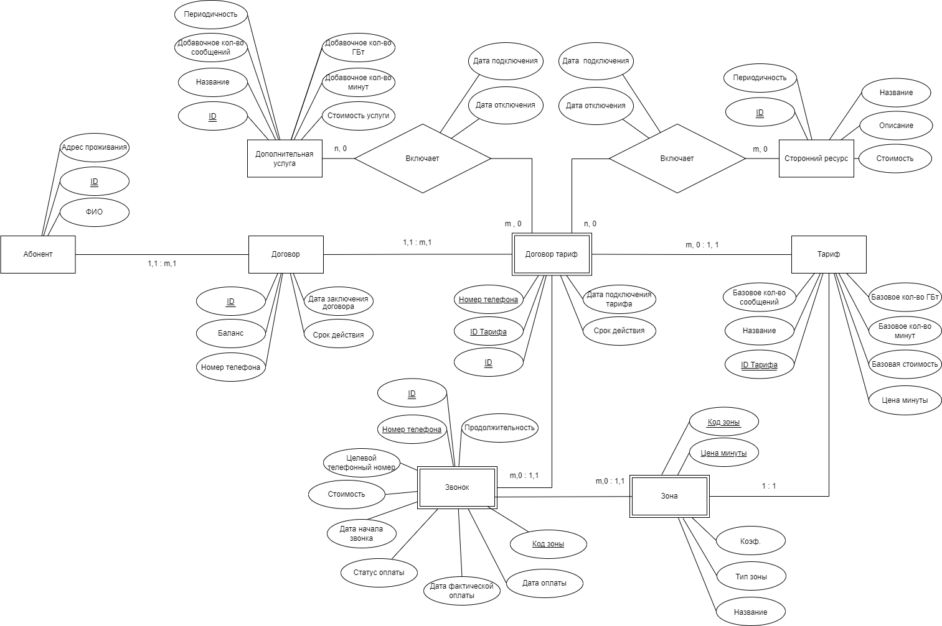

Рисунок 1. Модель в нотации Питера Чена.

**Схема инфологической модели данных БД в нотации IDEF1X.**

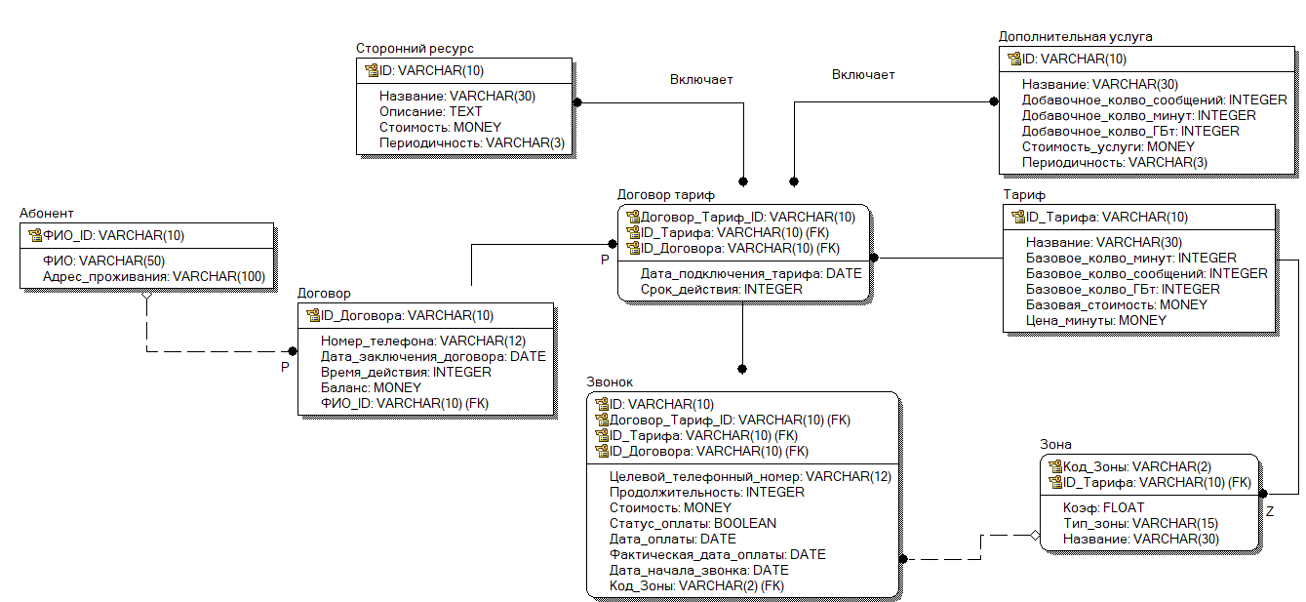

Рисунок 2. Модель в нотации IDEF1X.

**Описание атрибутов сущностей и ограничений на данные:**

Легенда:

INT – INTIGER

BOOL – BOOLAEN

VAR – VARCHAR

Таблица 1. Описание атрибутов сущностей и ограничений на данные.

|  |  |  |  |  |  |  |
| --- | --- | --- | --- | --- | --- | --- |
| **Атрибут** | **Тип** | **Первичный ключ** | | **Внешний ключ** | **Обязательность** | **Ограничения** |
| Собст. атрибут | Внеш. ключ |
| Договор | | | | | | |
| Номер телефона | VAR (12) |  |  | + | + | Уникален, код страны + 10 цифр |
| ID | VAR (10) | + |  |  | + | Уникален |
| Дата заключения договора | DATE |  |  |  | + | Не может быть позже, чем нынешняя дата |
| Время действия | INT |  |  |  | + | Целое число |
| Баланс | MONEY |  |  |  | + | Баланс может быть как положительным, так и отрицательным |
| Тариф | | | | | | |
| ID Тарифа | VAR (10) | + |  | + | + | Уникален |
| Название | VAR (30) |  |  |  | + |  |
| Базовое кол-во минут | INT |  |  |  | + | Положительное значение или ноль |
| Базовое кол-во сообщений | INT |  |  |  | + | Положительное значение или ноль |
| Базовое кол-во ГБт | INT |  |  |  | + | Положительное значение или ноль |
| Базовая стоимость | MONEY |  |  |  | + | Положительное значение |
| Цена минуты | MON-EY |  |  |  | + | Положительное значение или ноль |
| Абонент | | | | | | |
| ФИО | VAR (50) |  |  |  | + |  |
| Адрес проживания | VAR (100) |  |  |  | + |  |
| ID | VAR (10) | + |  |  | + | Уникален |
| Дополнительная услуга | | | | | | |
| ID | VAR (10) | + |  |  | + | Уникален |
| Название | VAR (30) |  |  |  | + |  |
| Добавочное кол-во минут | INT |  |  |  | + | Положительное значение или ноль |
| Добавочное кол-во сообщений | INT |  |  |  | + | Положительное значение или ноль |
| Добавочное кол-во ГБт | INT |  |  |  | + | Положительное значение или ноль |
| Стоимость услуги | MONEY |  |  |  | + | Положительное значение |
| Периодичность | VAR (3) |  |  |  | + |  |
| Сторонний ресурс | | | | | | |
| ID | VAR (10) | + |  |  | + | Уникален |
| Название | VAR (30) |  |  |  | + |  |
| Описание | VAR (500) |  |  |  | + |  |
| Стоимость | MON-EY |  |  |  | + | Положительное значение |
| Периодичность | VAR (3) |  |  |  | + |  |
| Зона | | | | | | |
| Код зоны | VAR (2) | + |  | + | + | Уникален |
| ID Тарифа | VAR (10) |  | + |  | + |  |
| Коэф. | FLOAT |  |  |  | + |  |
| Тип зоны | VAR (15) |  |  |  | + |  |
| Название | VAR (30) |  |  |  | + |  |
| Договор тариф | | | | | | |
| ID тарифа | VAR (10) |  | + |  | + |  |
| Номер телефона | VAR (12) |  | + |  | + | Код страны + 10 цифр |
| ID | VAR (10) | + |  |  | + | Уникален |
| Дата подключения тарифа | DATE |  |  |  | + | Не может быть позже, чем нынешняя дата и раньше даты подписания договора |
| Срок действия | INT |  |  |  | + |  |
| Звонок | | | | | | |
| Код зоны | VAR (2) |  | + |  | + |  |
| ID | VAR (10) | + |  |  | + | Уникален |
| Номер телефона | VAR (12) |  | + |  | + | Код страны + 10 цифр |
| Целевой телефонный номер | VAR (12) |  |  |  | + | Код страны + 10 цифр |
| Дата начала звонка | DATE |  |  |  | + | Не раньше даты подключения тарифа |
| Продолжительность | INT |  |  |  | + | Продолжительность звонка в минутах |
| Стоимость | MONEY |  |  |  | + |  |
| Статус оплаты | BOOL |  |  |  | + | 1 – если звонок оплачен, 0 в противном |
| Дата оплаты | DATE |  |  |  | + | Не раньше даты начала звонка |
| Дата фактической оплаты | DATE |  |  |  | + | Не раньше даты начала звонка |

**Вывод:**

В ходе данной работы были приобретены навыки составления моделей БД в нотациях П. Чена и IDEF1X. Так же умение структуризации, описания и анализа данных системы.